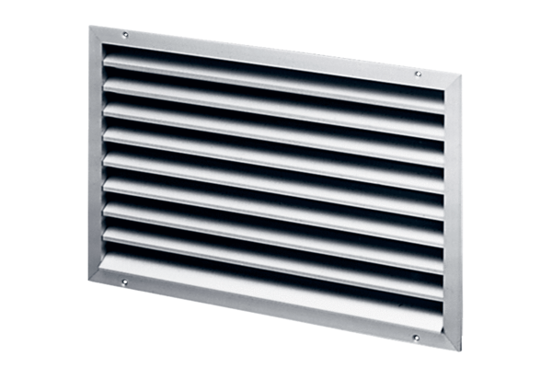Außengitter LAP 22Verpackungseinheit: 1 StückSortiment: D
Artikelnummer: 0151.0250Hersteller: MAICO

